多种核函数SVM手写数字识别
- 支持向量机算法原理：

1.1 支持向量机简介
SVM本身是针对经典的二分类问题提出的，支持向量回归机是支持向量在函数回归领域的应用。SVM所寻求的最优超平面不是使两类样本点分得“最开”，而是使所有样本点离超平面的“总偏差”最小。这时样本点都在两条边界线之间，求最优回归超平面同样等价于求最大间隔。

1.2 SVM基本模型
对于线性情况，支持向量机函数拟合首先考虑用线性回归函数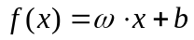拟合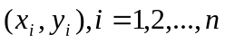，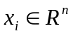为输入量，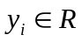为输出量，即需要确定和。
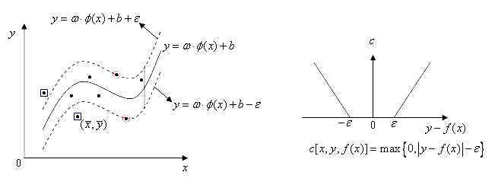
图3-3a SVM结构图 图3-3b不灵敏度函数
惩罚函数是学习模型在学习过程中对误差的一种度量，一般在模型学习前己经选定，不同的学习问题对应的损失函数一般也不同，同一学习问题选取不同的损失函数得到的模型也不一样。

1.3 非线性SVM基本模型
非线性SVM的基本思想是通过事先确定的非线性映射将输入向量映射的一个高维特征空间（Hilbert空间）中，然后在此高维空间中再进行线性回归，从而取得在原空间非线性回归的效果。
首先将输入量通过映射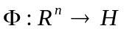映射到高维特征空间中用函数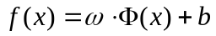拟合数据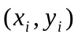，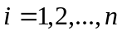。则二次规划目标函数式变为：
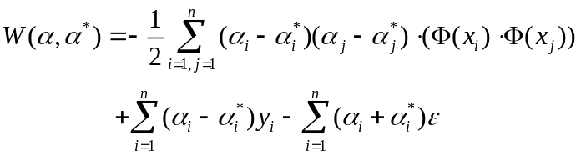
式（3.20）中涉及到高维特征空间点积运算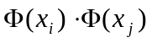，而且函数是未知的，高维的。支持向量机理论只考虑高维特征空间的点积运算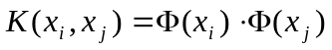，而不直接使用函数。称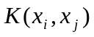为核函数，核函数的选取应使其为高维特征空间的一个点积，核函数的类型有多种，常用的核函数有：
多项式核：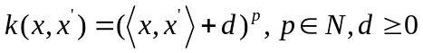;
高斯核：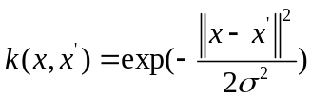;
RBF核：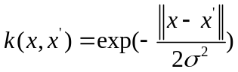;
B样条核：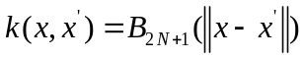;
Fourier核：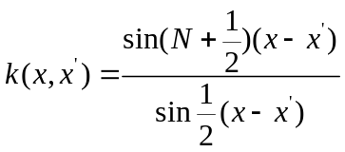;
因此二次规划目标函数式变成
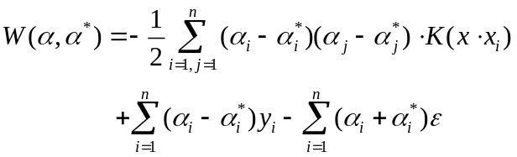
可求的非线性拟合函数的表示式为：
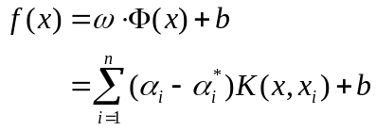

- 实验流程
在此次实验中，我们采用基于不同核函数的支持向量机来训练识别手写字体数据集模型，不断地调整参数，以达到最高的准确率，学习不同核函数的性能。
收集数据集
数据预处理
svm(rbf)调参训练
svm(sigmod)调参训练
svm(poly)调参训练
svm(linear)调参训练
输出结果
3.算法实现和实验结果
3.1数据集介绍
在本次实验中，采用mnist手写数据集来做实验。MNIST 数据集来自美国国家标准与技术研究所, National Institute of Standards and Technology (NIST)。训练集 (training set) 由来自 250 个不同人手写的数字构成, 其中 50% 是高中学生, 50% 来自人口普查局 (the Census Bureau) 的工作人员. 测试集(test set) 也是同样比例的手写数字数据。可以通过skleran库直接载入。
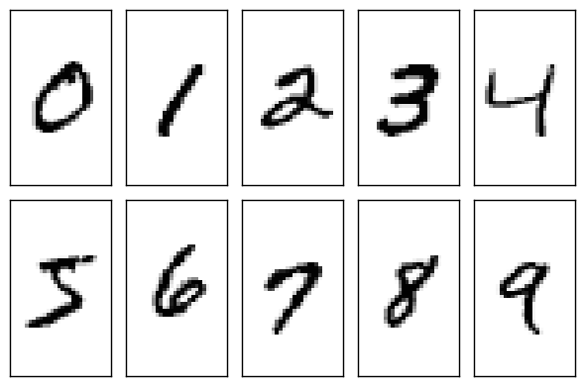
3.2 Sklearn中的SVM API参数简介
机器学习库Sklearn中对SVM算法进行了封装，并提供了API接口，大大方便了程序员进行调参测试。

参数 | 作用
C | 目标函数的惩罚系数，用来平衡分类间隔margin和错分样本的，默认 C = 1.0
kernel | 指定要在算法中使用的内核类型(linear，poly，rbf，sigmod)
coef0 | 核函数的独立项
tol | svm结束标准的精度
max_iter | 最大迭代次数
random_state | 随机种子
gamma | 核函数的系数
shrinking | 是否进行启发式

3.3算法实现
首先导入一些必要的库，为实验提供环境。载入mnist数据集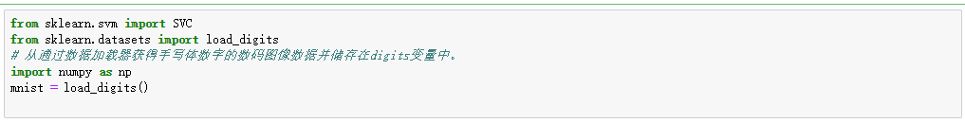
对样本数据集进行训练集和测试集的划分，按4：1的比例划分。
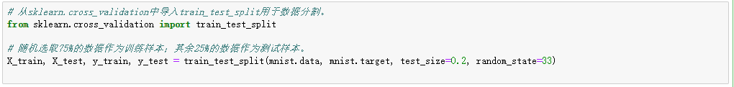
对数据集进行预处理，使得数据归一化，以增加训练速度。
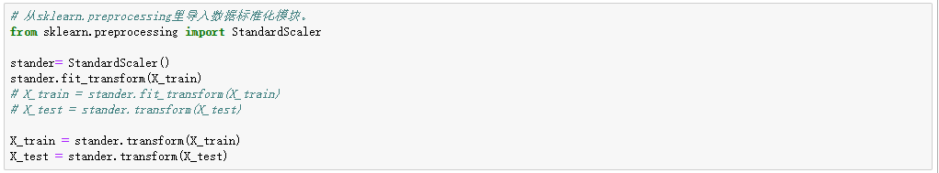

分别使用rbf，linear，poly，sigmod核函数构建分类器，在手写数字数据集上进行训练，不断地调整C，gamma等参数使得正确率达到最大。
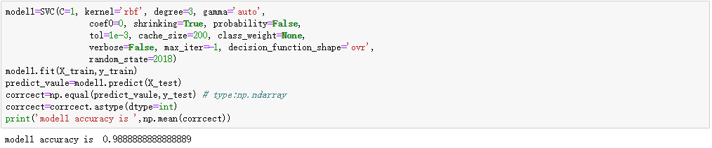
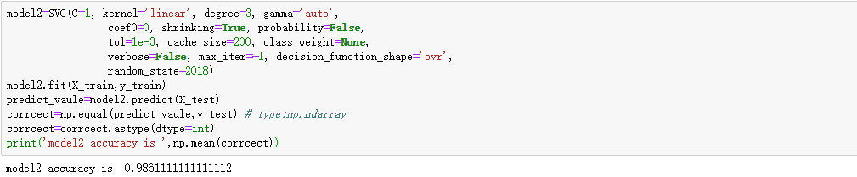
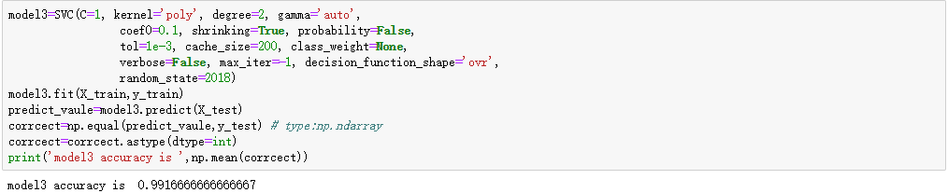

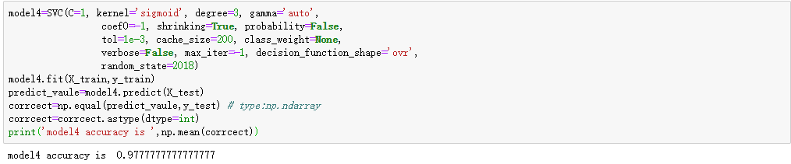

3.4 实验结果

通过10次实验，每一次采用不同的训练集和测试集划分，最终得到每一种模型的平均准确率，如下表所示：
核函数 | Accracy
rbf | 0.98236
linear | 0.97888
poly | 0.98930
sigmoid | 0.98167

由此可以得到，在手写数字数据集的识别能力上，poly核函数的SVM识别能力最强；而linear核函数的SVM识别能力较差，未能达到0.98。

